JOSE URRUTIA
Peluquería Jose Urrutia
Jose Urrutia, nacido en Bilbao, comenzó sus andanzas en el mundo de la peluquería haciendo doblete: inició sus estudios en estilismo el mismo día que empezaba a trabajar como ayudante en un salón. Con los años fue aprendiendo profesionalmente, adquiriendo técnicas, velocidad y responsabilidad en gestión de salones. Pasó 4 años como Oficial en Arantza García, donde fue elegido para participar en el concurso de jóvenes profesionales de Revlon.
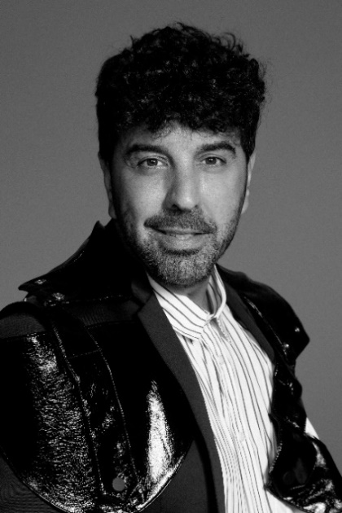
Tan solo 7 años después de sus inicios como peluquero, en octubre de 1998 inaugura la Peluquería Jose Urrutia. Las ganas de crecer profesionalmente no cesan, motivo por el cual Jose Urrutia se ha ido formando constantemente. Su propio estilo acaba de definirse en la Academia de formación Tigi, en Londres, junto con su método para el corte masculino, que desarrolla con American Crew.
Su camino poco a poco se va dirigiendo hacia una nueva motivación: la creación de sus propias colecciones. Después de participar en numerosos desfiles de moda y sesiones fotográficas, en 2012 Jose decide empezar a virar las formaciones en las que participaba hacia un ámbito más creativo. Formaciones editoriales con Manuel Mon, de asesoramiento de Belleza con Gonzalo Zarauza o sobre Macrotendencias con Miquel García Cotado. De este modo aprende como mejorar su estilo, su profesionalidad y aprende a crear sus propias colecciones.
Jose Urrutia es además de estilista, fotógrafo profesional. Él mismo inmortaliza sus propias colecciones y se ha movido el sector de las bodas como fotógrafo, motivo que le ha otorgado una notable popularidad como asesor nupcial.
Rápidamente sus colecciones empiezan a ver la luz en revistas profesionales, y en poco tiempo Jose decide hacerse socio del Club Fígaro y a la vez presentar sus trabajos a concursos como los Premios Fígaro o los AIPP.
Hoy día combina esta faceta creativa con el trabajo diario en su salón, su colaboración en rodajes y conciertos, y su participación en desfiles de moda tan importantes como la Navarra Fashion Week o Moda Bilbao. Además, es parte del equipo de formadores de la firma Revlon Professional.
JOSE URRUTIA
Peluquería Jose Urrutia

Premios y nominaciones:

- Finalista Style Masters Awards, 2018
- Semi finalista TCT Awards categoría Vanguardia, 2019
- Finalista TCT Awards categoría Hairdresser of the year, 2019
- Ganador (Alazne González – Equipo Peluquería Jose Urrutia) categoría Peluquero Revelación, Premios Club Fígaro, 2019
- Ganador (Alazne González – Equipo Peluquería Jose Urrutia) categoría best male collection, ABS Global Image Awards, 2020
- Prenominado Peluquero Español del Año, Premios Club Fígaro, 2020
- Finalista International Visionary Awards 2020, categoría mens
- Finalista International Visionary Awards 2020, categoría mens
- Finalista AIPP Awards 2020, categoría Vanguardia

